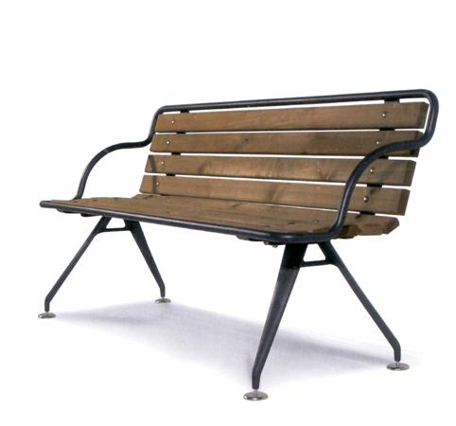

Descrizione:
Panca costituita da un telaio in tubolare d’acciaio
ø25x1.5mm con appositi supporti in piatto forgiato
d’acciaio di spessore 7mm per l’appoggio della seduta
e dello schienale, formati da listoni in legno di pino
autoclavato o verniciato tinta mogano (a richiesta) di
dimensioni 74x30mm. La struttura, dotata di braccioli
integrati nel telaio, è interamente zincata e verniciata
a polveri P.P. I supporti sono in fusione di ghisa
sabbiata e verniciata a polveri P.P. e sono dotati di
piedini regolabili in acciaio inox idonei all’appoggio o al
fissaggio stabile a terra, su specifica richiesta del
cliente.
Dimensioni massime L = 1625mm, Hschienale =
800mm, Hseduta = 435mm.
kit 4 piedini in acciaio inox con barra filettata: € 29,00
kit 4 piedini in acciaio inox con barra filettata e tasselli
in C.A.: € 47,00
Categoria : Panche
Codice: EP02070

